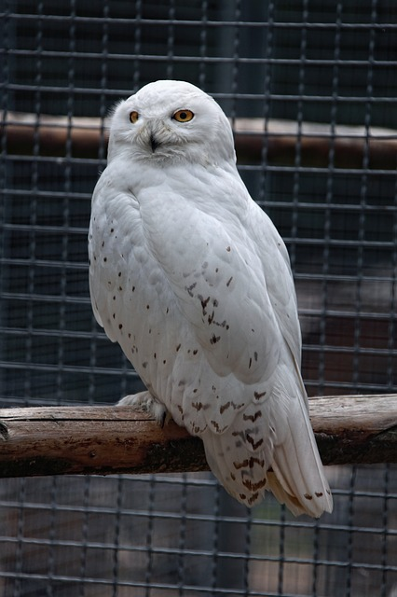***Sneeuwuil***

De sneeuwuil is een Toendra-uil. Het verschil tussen de mannetjes en vrouwtjes is heel goed te zien. Volwassen mannetjes zijn sneeuwwit, terwijl de vrouwtjes gestreept zijn.

De sneeuwuil word 55 tot 70 cm, en weegt 1 tot 2,5 kg. Ze kunnen gemiddeld 20 jaar worden.

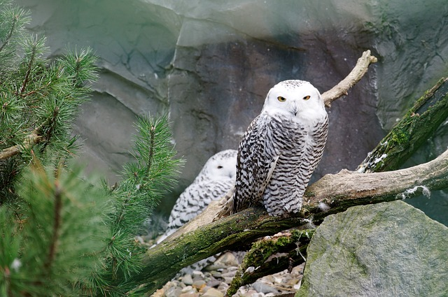De broedtijd is 27 tot 34 dagen. Kuikens verlaten meestal na ongeveer 25 dagen het nest. Vliegen lukt pas twee maanden later. Ze zijn pas na ongeveer 2 jaar volwassen.

Sneeuwuilen hebben een bijzonder goede isolatie. Dat komt door hun lekker warme veren-

***De mannetjes sneeuwuil is wit op een paar vlekjes na.***

pak. De vogel is bijna helemaal bevederd. De snavel is klein, en steekt maar een klein beetje uit. De ogen worden beschermt door lange, dichte wimpers. Om zijn poten zitten ook veren, tot zijn klauwen.

***De vrouwtjes sneeuwuil is gestreept***

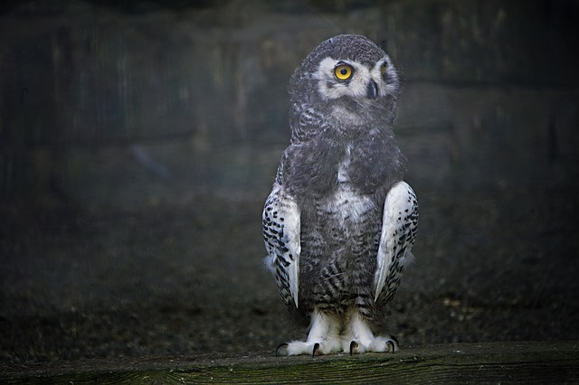De sneeuwuil is een dodelijke jager. Met zijn lengte van ongeveer 60 cm en zijn spanwijdte van een meter is hij in staat grote prooien te vangen.

***Sneeuwuil jongen zijn heel erg pluizig***

Nesten van de sneeuwuil zijn kuilen in de grond, die bedekt waren met veertjes, mos en bladeren. Dankzij hun schutkleur zijn ze nauwelijks te zien als ze aan het broeden zijn.

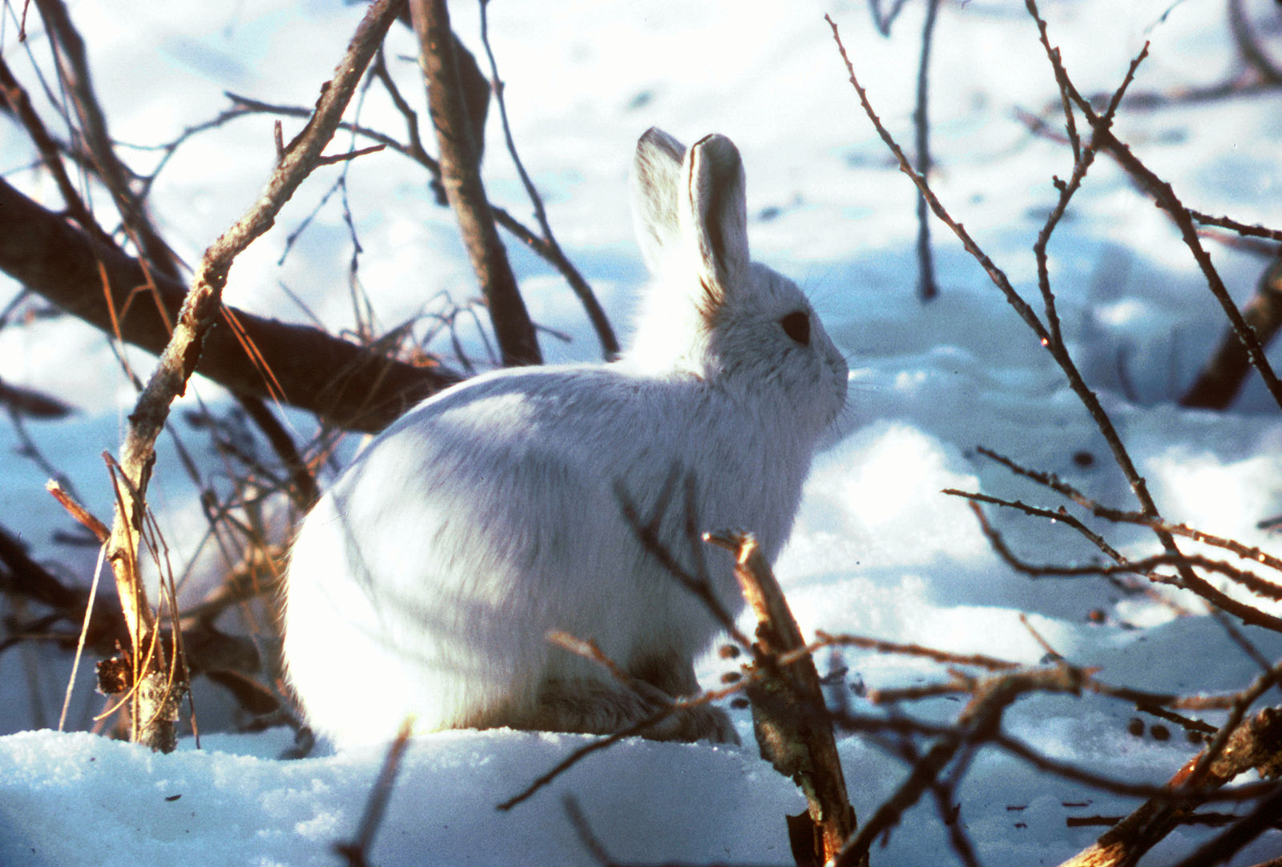Sneeuwhaas

De sneeuwhaas is een zoogdier. De bouw van de sneeuwhaas is kleiner en zwaarder dan die van de Europese haas. Hij is zo'n 45,7 tot 61 cm. De staart is 4 tot 8 cm.

***Wintervacht***

Ze wegen tussen de 2 kg en 5,3 kg. Vrouwtjes zijn zo'n 13% zwaarder dan de mannetjes.

De sneeuwhaas is vooral 's nachts actief. Door zijn witte kleur valt hij bijna niet op in de witte sneeuw. In zijn zomervacht lijkt hij op de europese haas, tenminste qua kleur.

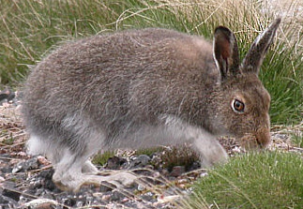

***zomervacht***

De sneeuwhaas is vooral 's nachts actief. De sneeuwhaas leeft in Noord-Europa enNoord-Azië, van Oost-Polen en geheel Scandinavië tot Oost-Siberië en China, en ook op een paar plekken in Schotland, Ierland, de Alpen, de Koerilen en Hokkaido.

De sneeuwhaas eet takken, knoppen, schors en bessen, van bijvoorbeeld de berk, jeneverbes, wilg, populier, gaspeldoorn, heide en blauwe bosbes. In de zomer eet grassen, kruiden, klaver, peulvruchten en landbouwgewassn, Hij eet ook zijn eigen poep, waar nog veel voedingsstoffen in zitten.

Vragen & Antwoorden

Hier zijn heel veel Vragen & Antwoorden, waarvan sommige bij het thema ‘Winter’ horen en sommige niet. Vanaf 12 maart zal er een Vragen & Antwoorden pagina zijn op <http://aena-natuurweb.jouwweb.nl/>

Hoe lang leeft een IJsbeer?

Er bestaan ijsberen die 20 jaar oud geworden zijn, maar dat zijn voor al die uit de dierentuin. Meestals worden ze 15 tot 18 jaar oud.

Waarom is Sneeuw wit?

Eigenlijk is sneeuw bevroren water; dus ijs! Maar ijs is doorzichtig en sneeuw niet, waarom? Gooi maar eens heel veel kleine (doorzichtige) glasscherven op een hoop, wat gebeurt er? Het word wit! Net zo werkt het met sneeuw. Heel veel kleine ijsstukjes worden samen wit!

 In wat voor stijl leven poolvossen?

Stijl... Het zijn jagers, ze leven in de sneeuw... erg veel is er niet over te zeggen.

Hoelang hebben jullie die site al?

Het is geen vraag over dieren, maar wel een vraag die gesteld werd, dus:

Wij hebben onze site al ongeveer 1 tot 1½ jaar.

**Meehelpen?**

Willen jullie meehelpen met het A&A Natuur-blad? Dat kan! Je kunt voor één bepaald blad een tekst schrijven, foto’s maken en Tips geven, maar je kunt ook altijd een beetje doen, gewoon eens om de paar keren, alle hulp word gebruikt!

Zodra wij een e-mail van A&A hebben, kunnen jullie daar alles naar opsturen. Foto’s, Teksten, en Tips!